就要愛自己‧健康我最行
分享人 | ( )年( )班 ( )號 姓名：
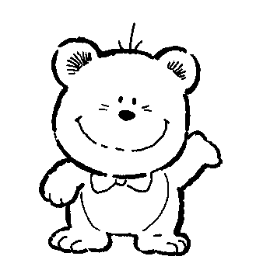  資料來源 | 報紙日期：____年____月____日  報紙名稱：  版名：  報導標題：
讓我來分享我的收穫！

◎我會選擇這篇報導的原因：

◎我從這篇報導中找到，可以跟大家分享的健康小知識(要寫清楚這樣會更健康的原因)：

◎我的心得、感覺、想法：

(請美化版面並畫重點喔！)

